**Технічне завдання**

**на виготовлення і монтаж каркасно-тентової споруди.**

1. **Вид заявки:** виготовлення та монтаж каркасно-тентової споруди.
2. **Місце виконання робіт:** м. Бровари, вул. О.Онікієнка, 129а.
3. **Контакти для зворотнього зв’язку з технічних питань:**

Блінков Володимир тел. 067-791-58-81;  e-mail: vblinkov@optimapharm.ua

**Технічні дані та комплектація**

**Місце монтажу -** м. Бровари, вул. О.Онікієнка, 129а.

**Цільове призначення** – холодний склад

**Період експлуатації** – цілорічно

**Майданчик, на якому виконується монтаж** - бетонний майданчик – товщина бетону до 150 мм.

Габаритні розміри:

**Ширина (ззовні споруди) – 11 м**

**Довжина (ззовні споруди) – 26 м**

**Висота стін (робоча висота всередині споруди) – 6 м.** Всередині будуть розміщуватись палетні стелажі висотою рам 5 м. (дивись схему нижче).

**Загальна висота –** згідно з розрахунком та проектом.

**Тип даху** – двоскатний, кут нахилу повинен унеможливлювати накопичення снігу в зимовий період.

**Споруда повинна бути обладнана** по сторонам 11 м (дивись схему) воротами, шириною 2 м, висотою 2,5м (тип воріт – не принципово – відкатні, розпашні, секційні, тощо).

**Тип каркасу** – металевий каркас, збірно-розбірний, на болтових з’єднаннях, згідно будівельних норм «ДБН В. 2.6-163:2010.Сталеві конструкції норми проектування, виготовлення та монтажу», «ДБН В.1.2.-15:2009.Навантаження і вплив»

**Покриття металевого каркасу** – 1 шар грунту ГФ021 та 2 шари ПФ-115.

**Накриття стін та даху** – ПВХ, щільністю не менше 650 г\м2, армована поліестровим кордом. Матеріал водостійкий, призначений для ангарів, павільонів температурний діапазон експлуатації – (-30 °С)– (+70 °С) .

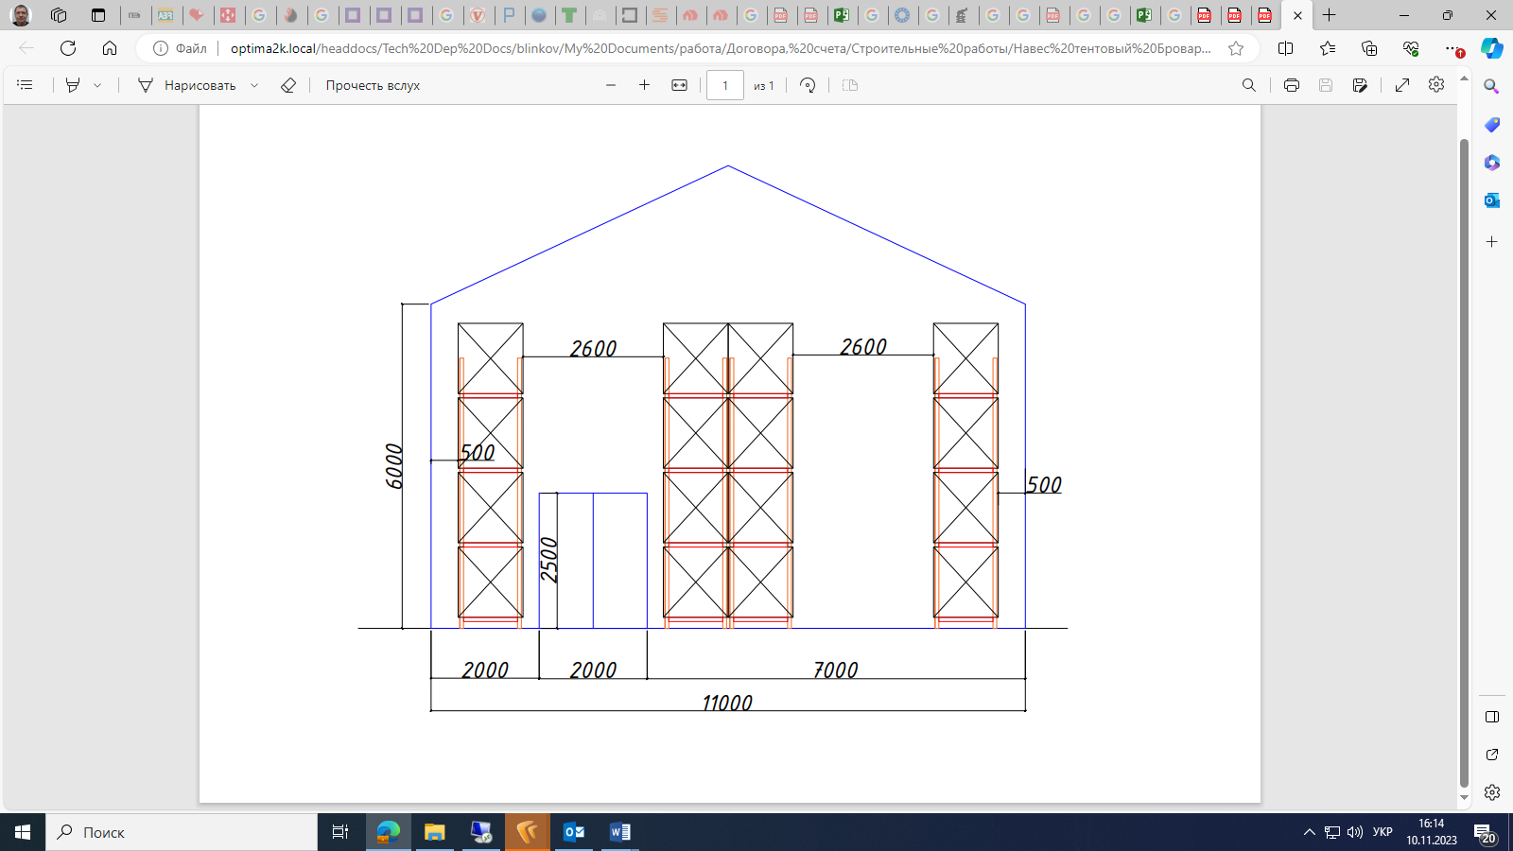

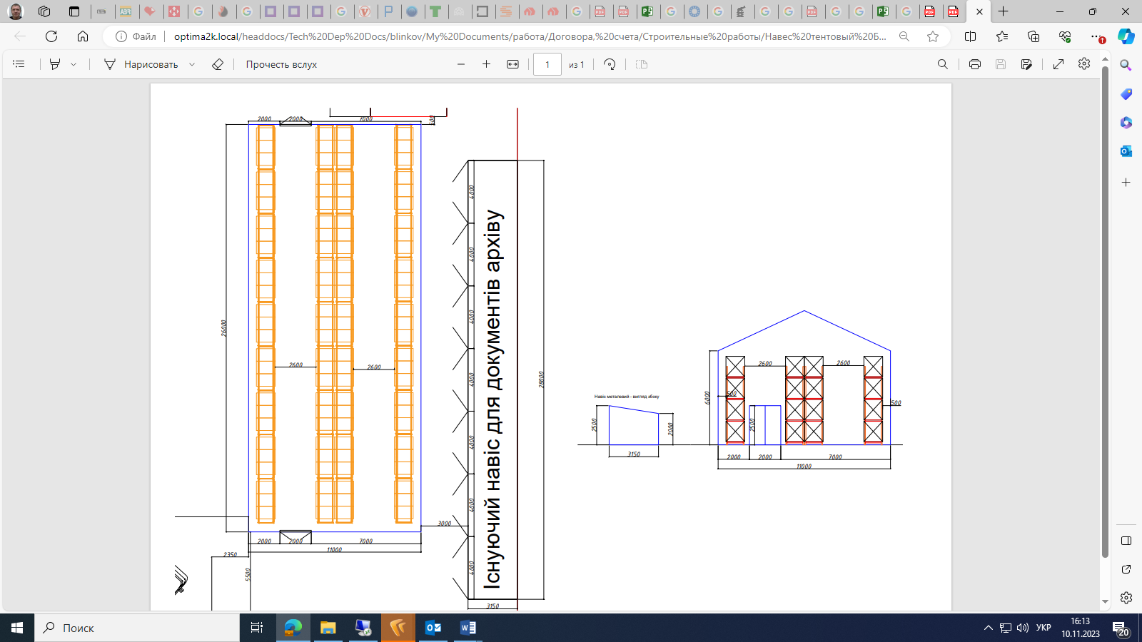

**Розділи попозиційного розрахунку вартості по даному тендеру:**

1. **Несучий металевий каркас– 1 комплект -**  включається вартість металокаркасу (колон, балок, прогонів) з урахуванням вартості всіх метизів (болтів, гайок, шайб ) а також кріплень до підлоги, стін, колон (анкерів і ін.).
2. **Тентове ПВХ накриття – 1 комплект** - включається вартість ПВХ накриття для стін та даху.
3. **Ворота 2000х2500 – 2 шт. -** включається вартість воріт (тип воріт пропонує Учасник- розглядаємо різні варіанти).
4. **Будівельно-монтажні роботи**  – **1 послуга** - в вартість даної послуги включається повна вартість виконання монтажу споруди “під ключ” (з урахуванням монтажу металокаркасу, тентового покриття, воріт, роботи будівельних машин і механізмів, якщо такі планується залучати до монтажу) на об’єкті Замовника за адресою: м. Бровари, вул. Онікієнка, 129 а.
5. **Доставка (транспортні послуги) – 1 послуга** - в вартість даної послуги включається доставка металоконструкцій та матеріалів на об’єкт Замовника за адресою: м.Бровари, вул.Онікієнка, 129а.

***В комерційній пропозиції Учасник надає згоду з істотними умовами проекту договору, що вкладений до тендерної документації - договір буде укладено в даній редакції та з даними істотними умовами.***

**В рамках надання комерційної пропозиції Учасник надає наступну інформацію:**

1. Терміни виготовлення і поставки, а також терміни виконання монтажних робіт – **в календарних днях**.
2. **Габаритні розміри та специфікації металоконструкцій конструктивних елементів; тип ПВХ накриття, виробник, технічні характеристики.**
3. Бажані умови оплати.
4. Гарантійний термін.